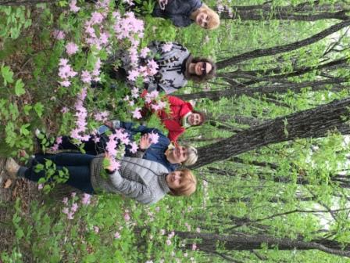

«Рододендроны на Хасане…»
Удивительные по красоте рододендроны Шлиппенбаха сохранились практически в единственном районе Приморья – Хасанском, причем не повсеместно, а только в малодоступных местах (пол-в Гамова, пол-в Краббе, о.Фуругельма). Массовое весеннее цветение рододендронов на пол-ве Гамова необыкновенно красиво! Ночлег в гостевом доме заповедника Кедровая падь заставит вас почувствовать себя в настоящей южно-приморской тайге, а на пол-ве Гамова вы посетите самые красивые бухты Морского заповедника – Теляковского, Астафьева. Ночлег в пос. Витязь в уютной и комфортабельной базе отдыха, 2-х местные номера.

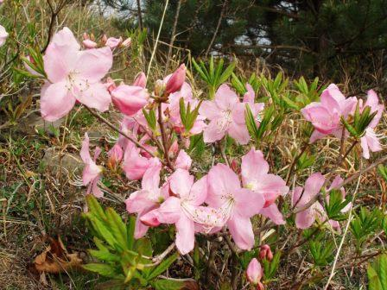
ПРОГРАММА ТУРА:
1-ый день:
07:00 - Сбор группы на автобусе по городу от ост. Луговая, отъезд в пос. Барабаш.
09:00 - Заезд на Кравцовские водопады – по желанию!
10:30 - 12:00 - Посещение Визит – центра «Земля леопарда», просмотр фильма, отснятого по материалам фото и видео с фотоловушек Национального парка, из жизни животных, населяющих заповедник. Обед в кафе Павловский посад - самостоятельно.
13:00 – 15:00 - Переезд в пос. Приморское к границе одно го из старейших заповедников России Кедровая падь, возраст, которого более 100 лет. Размещение в Гостевом доме.
15:00 – 17:00 - Пешеходная экскурсия по экотропе заповед ника Шагами заповедей в рощу железных берёз (пешком около 1 км в одну сторону, без набора высоты ).
18:00 – Ужин и Отдых.
2-ой день:
07:00 – Завтрак. Переезд в пос. Витязь. 09:30 - Размещение на комфортабельной базе отдыха.10:00 - Авто-пешеходная экскурсия на мыс Гамова с экскурсией на Гамовскую батарею и маяк Гамова. Любование цветущими кустами рододендрона Шлиппенбаха. Обед – ланч-боксы на маршруте.
14:00 – 18:00 - Возвращение на базу отдыха с остановкой в бухте Теляковского. При желании пешеходная прогулка к островку Томящегося сердца (переход по колено в холодной майской воде по каменистому дну моря). 18:00 - Возвращение на базу отдыха. Ужин. Размещение на отдых. По желанию – баня. По желанию - Подготовка к вечерне-ночному наблюдению бабочек. 20:00 - Фото-видео рассказ учёного – энтомолога «Уникальные бабочки пол-ва Гамова». 21:00 – 22:00 – Наблюдение за ночными бабочками. Отдых.
3-ий день:
08:00 – Завтрак на базе отдыха. Пешеходная прогулка в бухты Астафьева и Орлинка Морского заповедника. 14:00 - Обед. 15:00 - Посадка в автобус, выезд во Владивосток.
19:00 – Прибытие во Владивосток.
Стоимость тура: 12 850 руб. при группе не менее 10 чел.
В стоимость тура входит:
доставка автобусом,
проживание и питание по программе, кроме обеда 1-го дня
экскурсионное обслуживание,
экологические сборы за туристов, страховка, сопровождающий на маршруте.
Допол-но оплачивается: баня, фото-видео рассказ «Уникальные бабочки пол-ва Гамова»
Отдыхайте с удовольствием с компанией «ФориТур Приморье»
Океанский проспект, 123 – Б, тел.(423) 242 20 17, 908 448 86 81

